ГУО «БГУИР»

Инженерно-экономический факультет

Кафедра экономической информатики

Отчет по

Лабораторной работе №1

Проектирование базы данных

Подготовил:

Студент гр.914302

Понкратов А.М.

Проверила:

Лукашевич А.Э.

Минск 2022

**Вариант 18**

**Цель практической работы:** получить теоретические знания и практические навыки реализации баз данных (БД). Осуществить анализ предметной области. Освоить концептуальное проектирование и научиться определять сущности и атрибуты БД. Научиться разрабатывать инфологическую модель БД в виде ER-диаграмм. Получить теоретические знания и практические навыки при физическом проектировании баз данных (БД). Научиться создавать даталогическую модель БД.

**Задача:** разработать базу данных «Городская телефонная сеть»

**Решение:**

**1. Анализ предметной области**

Городская телефонная сеть представляет собой разветвленную сеть локальных АТС. У каждой АТС есть свои абоненты. АТС подразделяются на городские, ведомственные и учрежденческие и, возможно, обладают характерным только для этой группы набором атрибутов. У абонента может стоять телефон одного из трех типов: основной, параллельный или спаренный. За каждым абонентом (у него есть фамилия, имя, отчество) закреплен свой номер телефона, причем у нескольких абонентов может быть один и тот же номер (при параллельном или спаренном телефоне). Каждому номеру телефона соответствует адрес (индекс, район, улица, дом, квартира), причем параллельные или спаренные телефоны обязательно должны находиться в одном доме. Ведомственные и учрежденческие АТС имеют свою внутреннюю замкнутую сеть телефонов.

Все телефоны городской АТС имеют выход на межгород, но для конкретного абонента он может быть либо открыт, либо закрыт по какой-либо причине (отключен по желанию абонента, за неуплату и т.п.). Сведения о междугородных переговорах собираются и анализируются на ГТС. У каждой АТС своя стоимость минут на внутригородские звонки и на межгород.

Абонентов любой АТС можно подразделить на простых и льготных. К категории льготников относятся пенсионеры, инвалиды и т.д. Льготники платят только 50% абонентской платы. В соответствии со всем этим (тип телефона, льготник или нет, есть ли выход на межгород, количество минут) рассчитывается размер абонентской платы.

**2. Описание основных сущностей ПО**

В результате проведенного анализа предметной области базы данных «Городская телефонная сеть» легко перечислить основные сущности этой БД. Так как на физическом уровне сущности соответствует таблица, то просто перечислим основные таблицы БД.

БД состоит из следующих таблиц: АТС, абонент, ведомость звонков, прайс АТС, ведомость абонентской платы.

**Список сущностей**

|  |  |  |
| --- | --- | --- |
| № | Название | Назначение |
| 1 | АТС | Описание АТС, её место установки |
| 2 | Абонент | Описание абонента АТС |
| 3 | Ведомость звонков | Описание звонков абонентов |
| 4 | Прайс АТС | Перечень стоимости услуг для каждой АТС |
| 5 | Ведомость абонентской платы | Калькуляция звонков по каждому абоненту и каждой АТС |

Для каждой таблицы (сущности) приведем описание ее атрибутов. Атрибут на физическом уровне – это колонки таблицы и выражает определенное свойство объекта.

**Список атрибутов таблицы «АТС»**

|  |  |  |
| --- | --- | --- |
| Ключевое поле | Название | Назначение |
| ПК (первичный ключ) | Код АТС | Ключевое поле, предназначенное для однозначной идентификации каждой записи в таблице. Представляет собой первичный ключ. Это уникальное значение, соответствующее каждой АТС. Это целое число. Т.е. для идентификации каждой АТС будет применяться не название и модель АТС, а определенный номер. Этот номер может быть случайным целым числом или счетчик по порядку |
|  | Название АТС |  |
|  | Вид АТС | Отражает вид АТС: Городская/ведомственная/учрежденческая |
|  | Адрес |  |
|  | Город |  |
|  | Количество абонентов |  |

**Список атрибутов таблицы «Абонент»**

|  |  |  |
| --- | --- | --- |
| Ключевое поле | Название | Назначение |
| ПК (первичный ключ) | Код абонента | Ключевое поле, предназначенное для однозначной идентификации каждой записи в таблице. Представляет собой первичный ключ. Это уникальное значение, соответствующее каждому абоненту. Это целое число. Т.е. для идентификации каждого абонента будет применяться не его ФИО, а определенный номер. Этот номер может быть случайным целым числом или счетчик по порядку |
|  | Фамилия |  |
|  | Имя |  |
|  | Отчество |  |
|  | Вид телефона | Отражает вид телефона: Основной/Параллельный/Спаренный |
|  | Номер телефона |  |
|  | Доступ в межгород | Да/Нет |
|  | Льгота |  |
|  | Адрес |  |

**Список атрибутов таблицы «Ведомость звонков»**

|  |  |  |
| --- | --- | --- |
| Ключевое поле | Название | Назначение |
| ПК (первичный ключ) | Код записи | Ключевое поле, предназначенное для однозначной идентификации каждой записи в таблице. Представляет собой первичный ключ. Это уникальное значение, соответствующее каждой записи. Это целое число. Этот номер может быть случайным целым числом или счетчик по порядку |
| ВК (внешний ключ) | Код абонента | С помощью данного внешнего ключа будет определён абонент. |
|  | Время начала |  |
|  | Время окончания |  |
|  | Междугородний | Да/Нет |

**Список атрибутов таблицы «Прайс АТС»**

|  |  |  |
| --- | --- | --- |
| Ключевое поле | Название | Назначение |
| ПК (первичный ключ) | Код АТС | Ключевое поле, предназначенное для однозначной идентификации каждой записи в таблице. Представляет собой первичный ключ. Это уникальное значение, соответствующее каждой АТС. Это целое число. Т.е. для идентификации каждой АТС будет применяться не название и модель АТС, а определенный номер. Этот номер может быть случайным целым числом или счетчик по порядку |
|  | Цена на городские звонки |  |
|  | Цена на междугородние звонки |  |

**Список атрибутов таблицы «Ведомость абонентской платы»**

|  |  |  |
| --- | --- | --- |
| Ключевое поле | Название | Назначение |
| ПК (первичный ключ) | Код записи | Ключевое поле, предназначенное для однозначной идентификации каждой записи в таблице. Представляет собой первичный ключ. Это уникальное значение, соответствующее каждой записи. Это целое число. Этот номер может быть случайным целым числом или счетчик по порядку |
| ВК (внешний ключ) | Код АТС | С помощью данного внешнего ключа будет определяться АТС. |
| ВК (внешний ключ) | Код абонента | С помощью данного внешнего ключа будет определён абонент. |
|  | Месяц |  |
|  | Год |  |
|  | Кол-во минут на городские звонки |  |
|  | Кол-во минут на междугородние звонки |  |
|  | Стоимость |  |
|  | Сумма льготы |  |
|  | Общая стоимость |  |

**3. Построение инфологической модели**

Инфологическую модель лучше представить графически, где будут изображены все таблицы и связи между ними. В нашем случае схема связей представлена на рисунке.

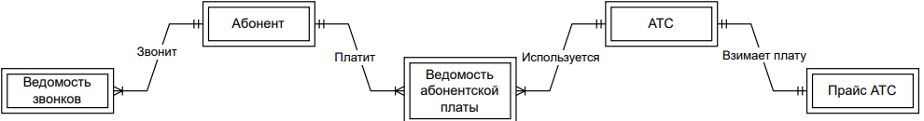

Для выявленных связей заполним таблицу

**Список связей.**

|  |  |  |  |
| --- | --- | --- | --- |
| № | Название связи | Сущности, участвующие в связи | Назначение |
| 1 | 1:М | Абонент – Ведомость звонков | Один абонент попадает несколько раз в ведомость звонков |
| 2 | 1:М | Абонент – Ведомость абонентской платы | Один абонент платит за телефонную связь ежемесячно |
| 3 | 1:М | АТС – Ведомость абонентской платы | Одна АТС фигурирует несколько раз в ведомости абонентской платы |
| 1 | 1:1 | АТС – Прайс АТС | Каждая АТС взимает плату за минуту в соответствии с собственными тарифами |

**4. Даталогическая модель БД**

Даталогическая модель отражается графически в виде схемы базы данных, где указываются имена сущностей, их атрибуты и связи между сущностями.

В нашем случае схема связей представлена на рисунке.

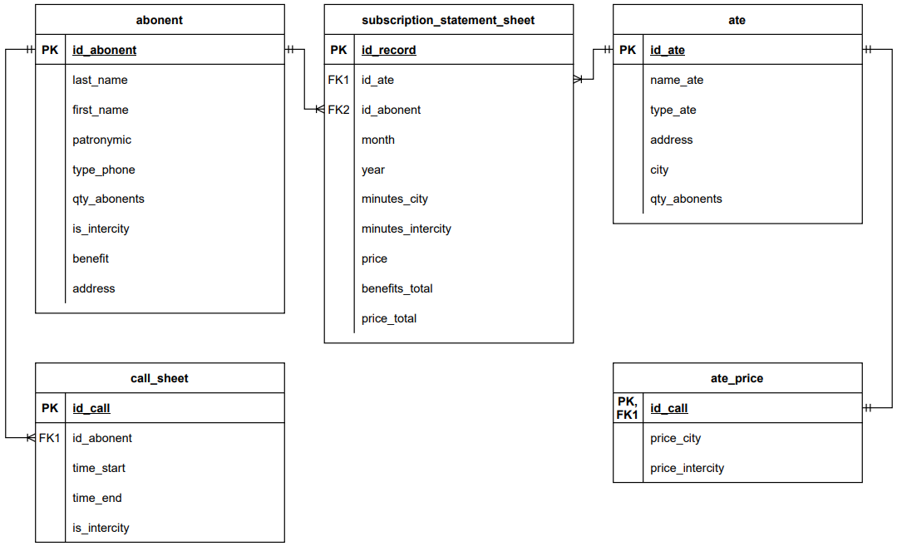

Даталогическая модель БД представляется в виде набора таблиц специальной формы, в которых указываются наименование атрибута, идентификатор, тип, длина, формат, ограничения.

**Таблица «ate»**

|  |  |  |  |  |  |
| --- | --- | --- | --- | --- | --- |
| № | Название | Идентификатор | Тип | Не пусто | Ограничение |
| 1 | Код АТС | id_ate | Числовой | Да | ПК (первичный ключ) |
| 2 | Название АТС | name_ate | Текстовый | Да |  |
| 3 | Вид АТС | type_ate | Текстовый | Да | Городская/ведомственная/учрежденческая |
| 4 | Адрес | address | Текстовый | Нет |  |
| 5 | Город | city | Текстовый | Нет |  |
| 6 | Количество абонентов | qty_abonents | Числовой | Нет | Вычисляемое??? |

**Таблица «abonent»**

|  |  |  |  |  |  |
| --- | --- | --- | --- | --- | --- |
| № | Название | Идентификатор | Тип | Не пусто | Ограничение |
| 1 | Код абонента | id_abonent | Числовой | Да | ПК (первичный ключ) |
| 2 | Фамилия | last_name | Текстовый | Да |  |
| 3 | Имя | first_name | Текстовый | Да |  |
| 4 | Отчество | patronymic | Текстовый | Нет |  |
| 5 | Вид телефона | type_phone | Текстовый | Да | Основной/Параллельный/Спаренный |
| 6 | Номер телефона | phone_number | Текстовый | Да | Формат: 11-22-33 |
| 7 | Доступ в межгород | is_intercity | Логический | Да | Да/Нет |
| 8 | Льгота | benefit | Логический | Да | Да/Нет |
| 9 | Адрес | address | Текстовый | Да | Формат: индекс, район, улица, дом, квартира |

**Таблица «call_sheet»**

|  |  |  |  |  |  |
| --- | --- | --- | --- | --- | --- |
| № | Название | Идентификатор | Тип | Не пусто | Ограничение |
| 1 | Код записи | id_call | Числовой | Да | ПК (первичный ключ) |
| 2 | Код абонента | id_abonent | Числовой | Да | ВК (внешний ключ) |
| 3 | Время начала | time_start | Дата и время | Да |  |
| 4 | Время окончания | time_end | Дата и время | Да |  |
| 5 | Междугородний | is_intercity | Логический | Да | Да/Нет |

**Таблица «ate_price»**

|  |  |  |  |  |  |
| --- | --- | --- | --- | --- | --- |
| № | Название | Идентификатор | Тип | Не пусто | Ограничение |
| 1 | Код АТС | id_ate | Числовой | Да | ПК (первичный ключ), ВК (внешний ключ) |
| 2 | Цена на городские звонки | price_city | Числовой | Нет | Вещественное число: 0.5, 0.75, 1 |
| 3 | Цена на междугородние звонки | price_intercity | Числовой | Нет | Вещественное число: 0.5, 0.75, 1 |

**Таблица «subscription_statement_sheet»**

|  |  |  |  |  |  |
| --- | --- | --- | --- | --- | --- |
| № | Название | Идентификатор | Тип | Не пусто | Ограничение |
| 1 | Код записи | id_record | Числовой | Да | ПК (первичный ключ) |
| 2 | Код АТС | id_ate | Числовой | Да | ВК (внешний ключ) |
| 3 | Код абонента | id_abonent | Числовой | Да | ВК (внешний ключ) |
| 4 | Месяц | month | Числовой | Да |  |
| 5 | Год | year | Числовое | Да |  |
| 6 | Кол-во минут на городские звонки | minutes_city | Числовое | Нет |  |
| 7 | Кол-во минут на междугородние звонки | minutes_intercity | Числовое | Нет |  |
| 8 | Стоимость | price | Числовое | Да | Вещественное число: 0.5, 0.75, 1 |
| 9 | Сумма льготы | benefits_total | Числовое | Да | Вещественное число: 0.5, 0.75, 1 |
| 10 | Общая стоимость | price_total | Числовое | Да | Вычисляемое поле, как разность между стоимостью и суммой льготы |

**Вывод:** в ходе данной лабораторной работы была изучена предметная область «Телефонная станция», созданы инфологическая и даталогическая модели БД.